
МИНИСТЕРСТВО НАУКИ И ВЫСШЕГО ОБРАЗОВАНИЯ РОССИЙСКОЙ ФЕДЕРАЦИИ
Федеральное государственное бюджетное образовательное учреждение
высшего образования
"МИРЭА - Российский технологический университет"
РТУ МИРЭА

Институт искусственного интеллекта (ИИИ)
Кафедра Промышленной информатики (ПИ)

ОТЧЕТ
ПО ПРАКТИЧЕСКОЙ РАБОТЕ №4.5
по дисциплине
«Информатика»

Выполнил студент группы ИКБО-18-25 |  | Курилов А.И.
Принял ассистент каф. ПИ |  | Беднов Г.А,

Практическую работу выполнил «__»_______2026 г.
«Зачтено» «__»_______2026 г.

Москва 2026
Тема: «Проверка статистических гипотез для двух и более выборок с применением офисных пакетов»
Цель работы: изучить виды исполняемых t-тестов; применить данные тесты для проверок различных гипотез.

Задание №1.
Создаём файл Excel и устанавливаем пакет «Пакет анализа – VBA» (Файл – Параметры – Надстройки – «Пакет анализа – VBA»).
Задание №2. Сгенерируйте две случайные выборки А и В, в каждой из которых 10 десятичных значений в диапазоне от 74 до 78 (используйте рандомайзер). Используйте функцию СТЬЮДЕНТ.ТЕСТ для парного выборочного t-тест для средних и определите принять или отвергнуть нулевую гипотезу.
Формируем таблицу исходных данных:
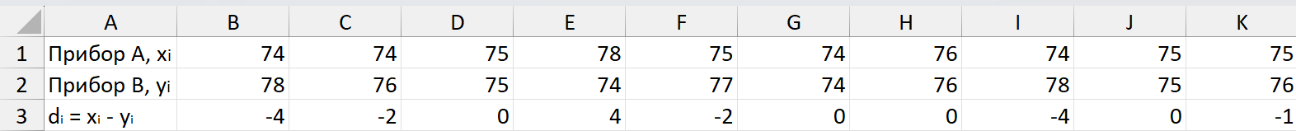
Выбираем ячейку, в которую будет выведен результат вычислений ($А$4).
Вызываем окно Вставка функции, из категории Статистические выбираем функцию СТЬЮДЕНТ.ТЕСТ.
В поле Массив1 вводим исходные данные X(В1:К1).
В поле Массив2 вводим исходные данные Y(В2:К2).
В поле Хвосты вводим значение 2 (для двусторонней доверительной вероятности).
В поле Тип вводим значение 2 (двухвыборочный тест с равными дисперсиями).
В окне функции появится результат решения – 0,253113465.
Если в поле Хвосты ввести значение 1 (для односторонней доверительной вероятности), то получим 0,126556733.
Так как вычисленный уровень значимости больше заданного, то нет оснований отвергнуть нулевую гипотезу. Это означает, что приборы существенно не отличаются друг от друга.
Задание №3. Сгенерируйте две случайные выборки А и В, в каждой из которых 10 десятичных значений в диапазоне от 0 до 10 (используйте рандомайзер). Используйте функцию СТЬЮДЕНТ.ТЕСТ для двухвыборочного t-тест с одинаковыми дисперсиями и определите принять или отвергнуть нулевую гипотезу.
Аналогично второму заданию, формируем таблицу данных и вставляем функцию СТЬЮДЕНТ.ТЕСТ в ячейку $A$4.
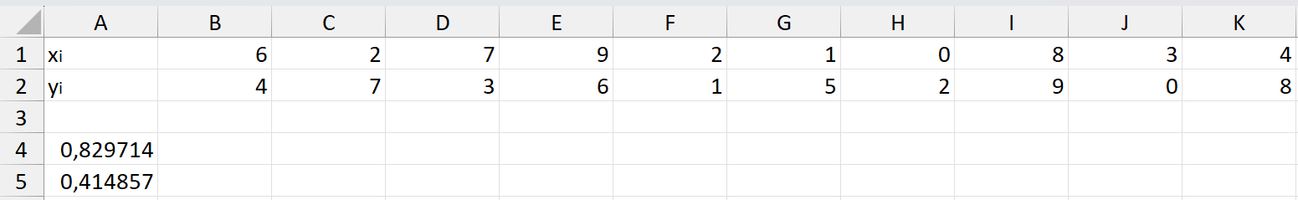
Двусторонний тест p = 0,8297. Уровень значимости a = 0,05. Так как p > a, нулевая гипотеза H₀ принимается. Различия между выборками X и Y случайны и не являются статистически значимыми.
Вывод: в ходе выполнения работы были изучены теоретические основы и программные методы проверки статистических гипотез с помощью t-критерия Стьюдента. Были практически применены парный и двухвыборочный t-тесты в среде MS Excel для оценки значимости различий между средними значениями выборок. На основании полученных расчетных данных были сделаны выводы о принятии нулевых гипотез и отсутствии статистически значимых различий в исследуемых группах при заданном уровне значимости.

